1. 指令集体系结构规定的内容 == 软件可见部分
2. 指令的一般格式：

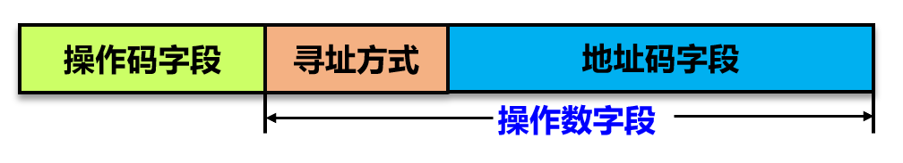

1. 扩展操作码：

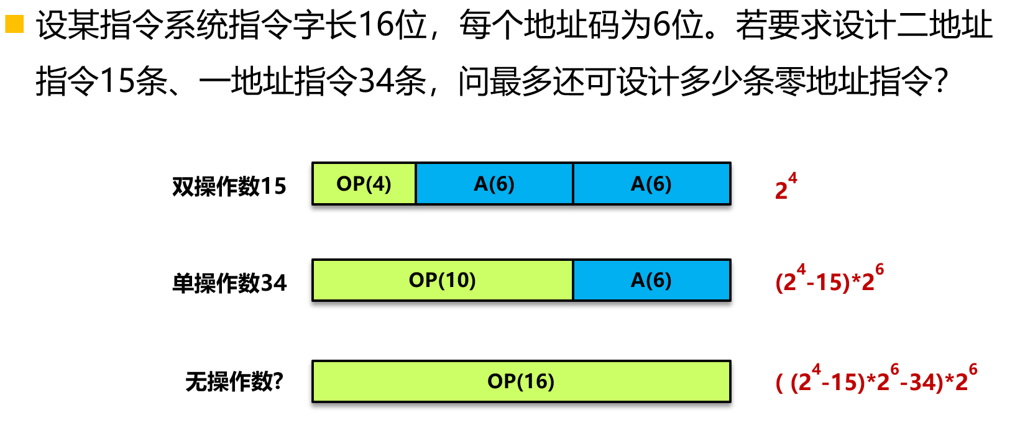

1. 指令的寻址方式

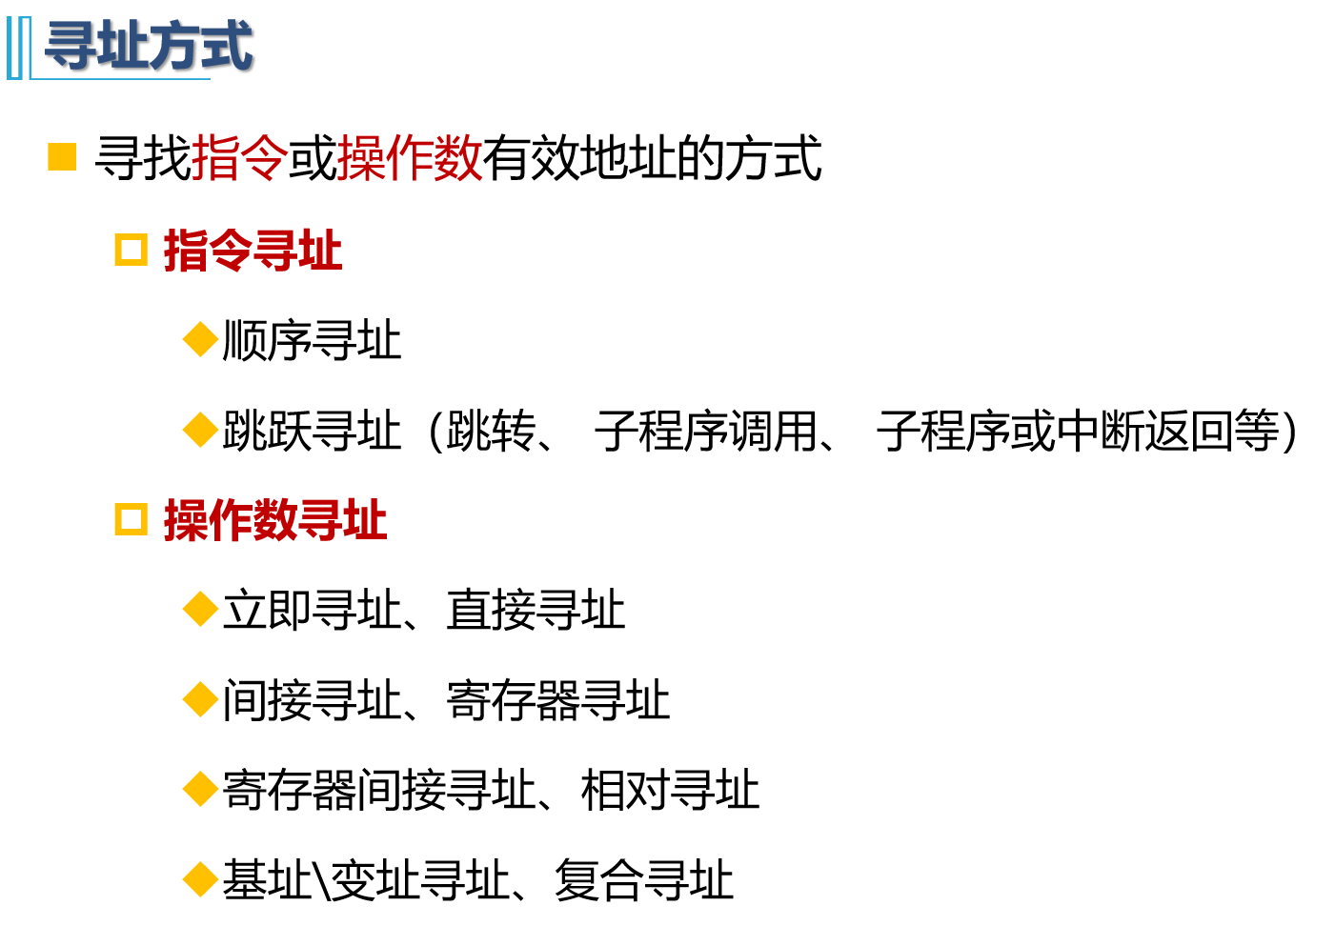

1. 基址寻址不变的是寄存器R[B]里的内容，主要面向系统；而变址寻址不变的是形式地址D，用于访问线性表，解决循环问题
2. 不同寻址方式的对比，相对寻址、变/基址寻址统称为偏移寻址

只有相对寻址有负号

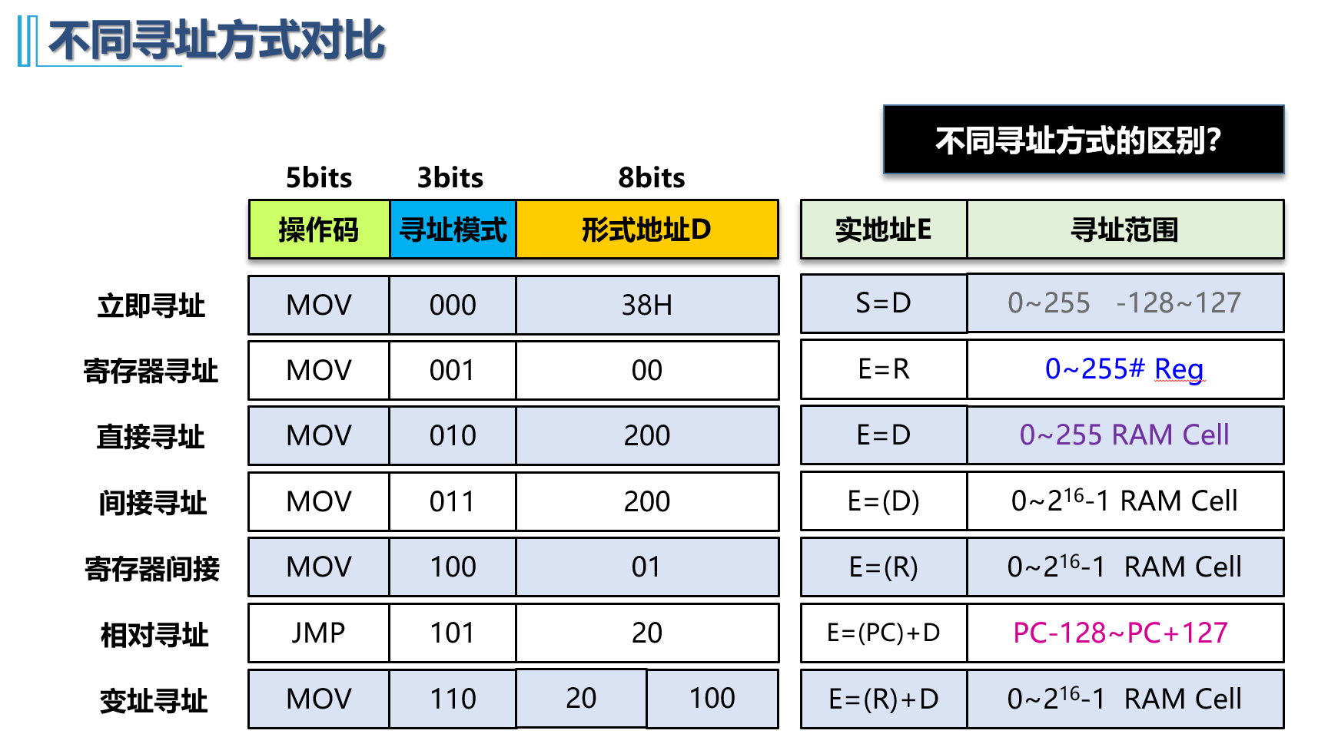

1. MIPS指令格式

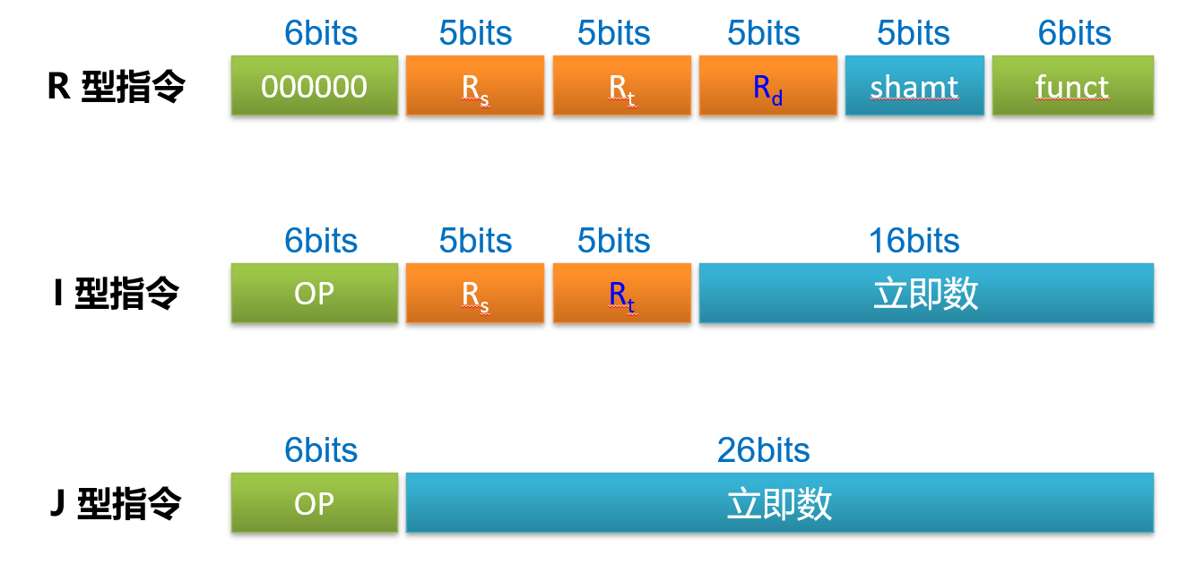

1. 常见的MIPS32指令

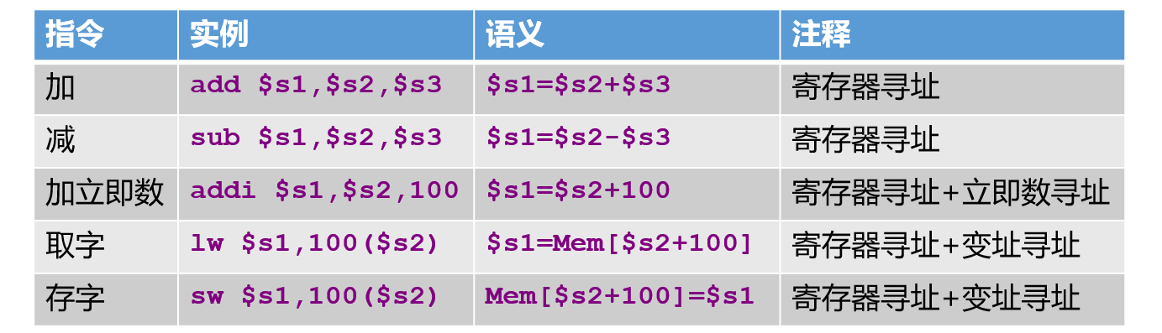

1. RISC和CISC：Reduced和Complex的区别，RISC用硬布线控制器，CISC用微程序程序控制器。RISC指令条数少，使用简单的指令格式和寻址方式，只有load/store访问主存，效率高